Sud-Ouest du 5 janvier 2018

Eleanor, cruelle tempête

MÉTÉO La tempête Eleanor laisse dans son sillage des villages inondés, des risques d’avalanches et des incendies exceptionnels en Corse. Trois personnes ont perdu la vie, un pompier est porté disparu

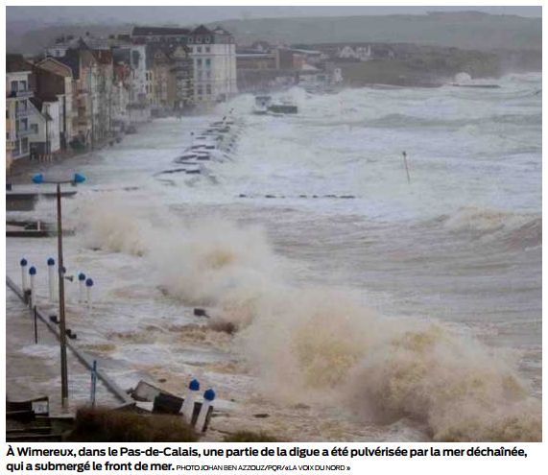
Après un premier décès, mercredi, celui d’un un skieur de 21 ans tué par la chute d’un sapin sur une piste de la station de Morillon (Haute-Savoie), le bilan humain s’est alourdi hier.

En Isère, à Crêts-en-Belledonne, une nonagénaire est décédée d’une crise cardiaque dans sa maison inondée par une coulée de boue et d’eau. En Savoie, un agriculteur a été retrouvé mort, sous une coulée de neige, près de son chalet d’alpage à Bonneval-sur-Arc.

Un pompier volontaire est par ailleurs porté disparu: il secourait une famille réfugiée sur le toit de sa voiture, jeudi à la mi-journée, quand il a été emporté par un torrent dé- chaîné, la Breda, entre Isère et Savoie.

«Plus de 80 personnes sont à sa recherche», avec «des moyens consé- quents, des hélicoptères, des équipes cynophiles, des plongeurs, mais tout cela dans des conditions extrêmement difficiles», a expliqué le préfet de Savoie, Louis Laugier.
Une coulée de boue de 50m³

Hier, les pompiers ont encore procédé à plusieurs centaines d’interventions en Savoie, Haute-Savoie et Isère et de nombreux axes routiers locaux demeurent coupés.

À Grenoble, les occupants d’un appartement situé au 3e étage d’un immeuble collé à la falaise, le long des quais de l’Isère, ont vu une coulée de boue de 50m³ arriver par les fenêtres. Mais cette fois-ci, plus de peur que de mal: aucun blessé n’est à déplorer.

Les pluies et la neige fondue font déborder de nombreux cours d’eau. Dans son dernier bulletin, Météo France a ainsi maintenu en alerte pluies-inondations sept départements: l’Isère, la Savoie, la Haute-Savoie, le Doubs, le Jura, le Territoire de Belfort et la Haute-Saône.

La Seine a débordé à Rouen et des rivières sont placées en vigilance orange face au risque de crue, comme en Gironde, en Dordogne, dans le Grand Est, en Franche-Comté et dans le Limousin. À Paris, le niveau de la Seine est monté et l’alerte «vigilance jaune» a été déclarée. De premières mesures préventives ont été prises au bord du fleuve

Dans les Alpes du nord, le risque d’avalanches, lié à des chutes de neige suivies de pluies tout aussi abondantes ayant alourdi le manteau, allait hier de « fort » à «maximal » par endroits, alors que les stations de ski sont bondées pour les vacances scolaires.

Quelques coulées ont recouvert des routes, mais le risque de départs spontanés devrait «nettement diminuer » aujourd’hui selon Météo France.

De nombreux domaines sont restés fermés hier, ou ont ouvert seulement sur le bas des stations. Mais le préfet de l’Isère a demandé aux vacanciers de ne pas anticiper leur retour, car des axes sont toujours en cours de déblaiement.

En Haute-Savoie, une centaine de personnes du hameau de l’Etelley, proche de la station de Morillon, ont été évacuées par mesure de précaution.

«Intensité exceptionnelle»

Par ailleurs, 15 000 foyers restaient privés d’électricité en France métropolitaine, dont 7 000 en Alsace et en Franche-Comté, selon un bilan d’Enedis à 12 h 30. En Corse, il n’y a plus que 1 644 foyers sans courant.

L’île a par ailleurs été frappée par des incendies «d’une intensité exceptionnelle en plein hiver» selon la préfecture, en raison d’un cocktail vents violents et sols secs.

En fin d’après-midi, ils étaient maîtrisés, bien que toujours actifs en Haute-Corse, à Sant’Andrea di Cotone (1 000 hectares) et Chiatra (650ha). Plus de 300 personnels sont toujours engagés sur le terrain, appuyés par trois Canadairs.

À Chiatra, selon une source proche de l’enquête, un témoin a vu un poteau tomber sous l’effet du vent, occasionnant un arc électrique qui aurait mis feu au maquis. Pour le feu de San Andria di Cotone, en revanche, l’origine criminelle n’est pas exclue.

Par ailleurs, la météo toujours difficile entraînera des retards, voire des annulations, de bateaux au départ de Bastia.

